**Φρίντα Καρλο**

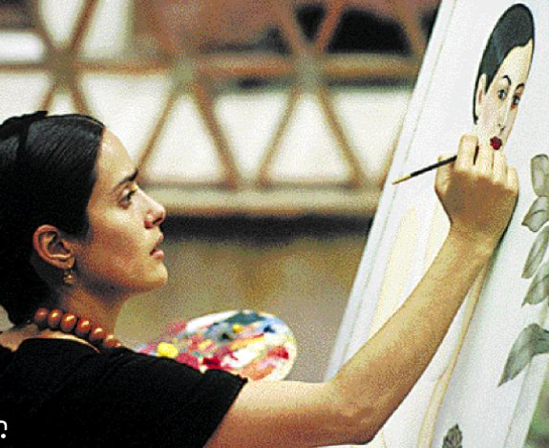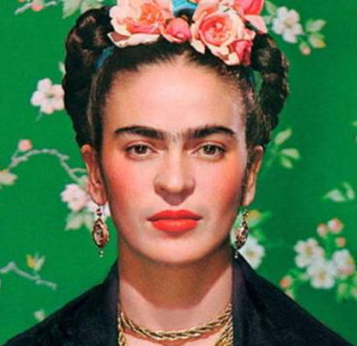Η Φρίντα Κάλο σε ηλικία έξι ετών αρρώστησε από πολιομυελίτιδα, με αποτέλεσμα το ένα της πόδι να είναι πιο κοντό από το άλλο και ημιπαράλυτο. To 1925, στα 18 της χρόνια, ένα τραμ συγκρούστηκε με το λεωφορείο στο οποίο επέβαινε και τραυματίστηκε. Έκτοτε υποβλήθηκε σε μεγάλο αριθμό εγχειρήσεων και η ζωή της σημαδεύτηκε από πόνο και θλίψη για την κατάσταση της υγείας της αλλά και την αδυναμία της να κάνει παιδιά.

Παρακολούθησε την Escola Preparatoria, μία από τα 35 κορίτσια ανάμεσα σε 2000 άτομα όπου και είδε για πρώτη φορά τον μετέπειτα σύζυγό της, τοιχογράφο Ντιέγκο Ριβέρα, ο οποίος ζωγράφιζε τους τοίχους της σχολής.

Το 1926, ενώ ανάρρωνε από το ατύχημα η Φρίντα Κάλο ξεκίνησε μαθήματα ζωγραφικής. Η οικογένειά της δεν μπορούσε να υποστηρίξει την καλλιτεχνική της δραστηριότητα οικονομικά, για αυτό και την προέτρεψαν να εικονογραφεί βιβλία ιατρικήςΤο 1929 έδειξε τη δουλειά της στον Ντιέγκο Ριβέρα, τον οποίο είχε γνωρίσει στους καλλιτεχνικούς κύκλους του Μεξικού που σύχναζε. Την ίδια χρονιά παντρεύτηκαν.

Το 2010, η κυβέρνηση του Μεξικού, σε αναγνώριση της συνεισφοράς της Φρίντα Κάλο αλλά και του Ντιέγκο Ριβέρα απεικόνισε τα πρόσωπά τους στις δύο όψεις του χαρτονομίσματος των 500 πέσος, στην έκδοση για τον εορτασμό της 200ής επετείου της ανεξαρτητοποίησης της χώρας και της 100ής επετείου της Μεξικανικής Επανάστασης.

Άννα Μαρία Μιχαηλίδου